Inteligencia Artificial

Octavo Semestre ISC

JOSE ARTURO BUSTAMANTE LAZCANO

Contenido

Semana 1 - Introducción 2

Requisitos 3

Primer APP encender la webcam 9

Semana 2 - Historia de la Inteligencia Artificial 12

# Semana 1 - Introducción

OpenCV, que significa Open Source Computer Vision Library (Biblioteca de Visión por Computadora de Código Abierto), es una biblioteca de código abierto que proporciona herramientas y funciones para el procesamiento de imágenes y visión por computadora. Fue desarrollada originalmente por Intel y ahora es mantenida por una comunidad activa de desarrolladores.

OpenCV está escrita en C++ y cuenta con interfaces para varios lenguajes de programación, incluyendo Python y Java. Esta biblioteca es ampliamente utilizada en el campo de la visión por computadora para realizar tareas como reconocimiento de objetos, seguimiento de movimiento, detección de rostros, procesamiento de imágenes médicas, entre otras aplicaciones.

Entre las características clave de OpenCV se encuentran algoritmos de visión por computadora, funciones para manipulación de imágenes, operaciones matriciales, detección de características, calibración de cámaras, y herramientas para interactuar con cámaras y dispositivos de captura de video. Su versatilidad y robustez han llevado a que sea una herramienta esencial en la investigación y desarrollo de aplicaciones relacionadas con la visión por computadora.

# Requisitos

* Visual Code
* Python <https://www.python.org/ftp/python/3.12.1/python-3.12.1-amd64.exe>

Proceso

* 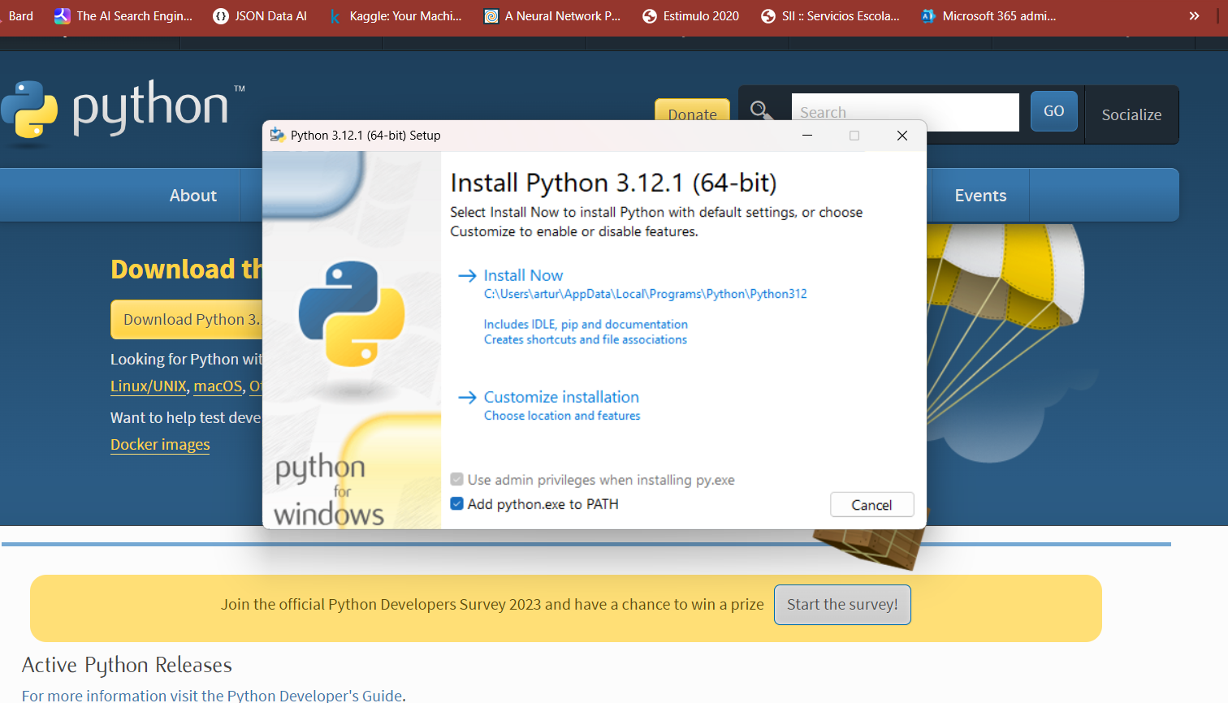
* 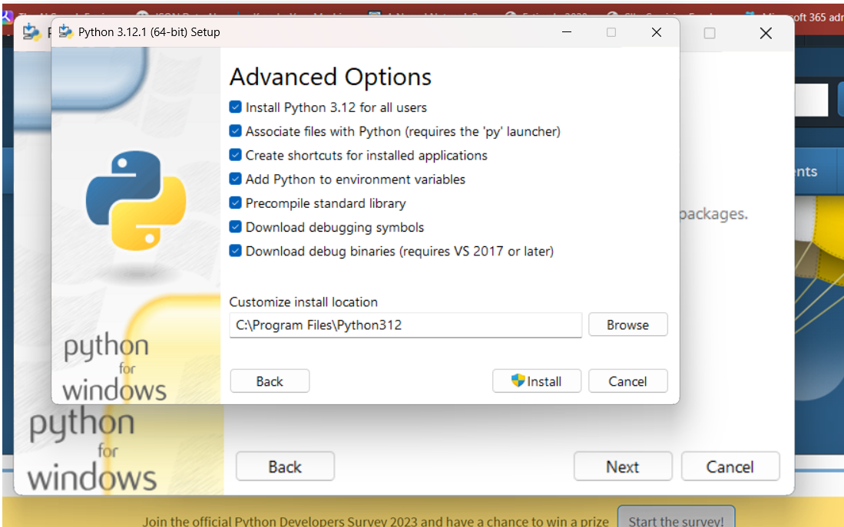
* 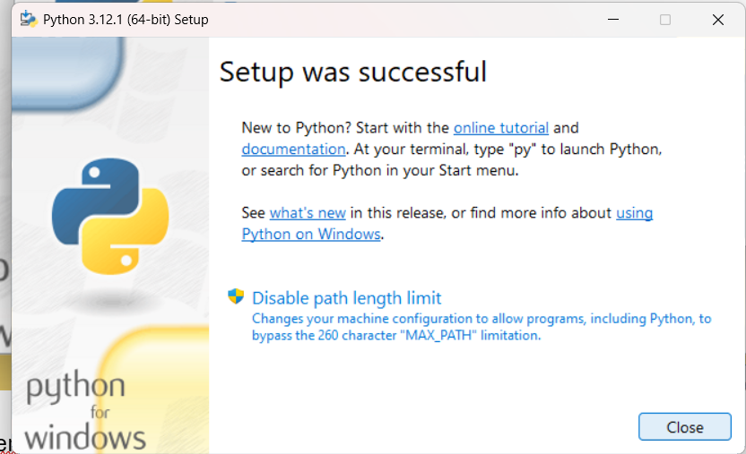
* Librerias de OpenCV
* <https://opencv.org/get-started/>



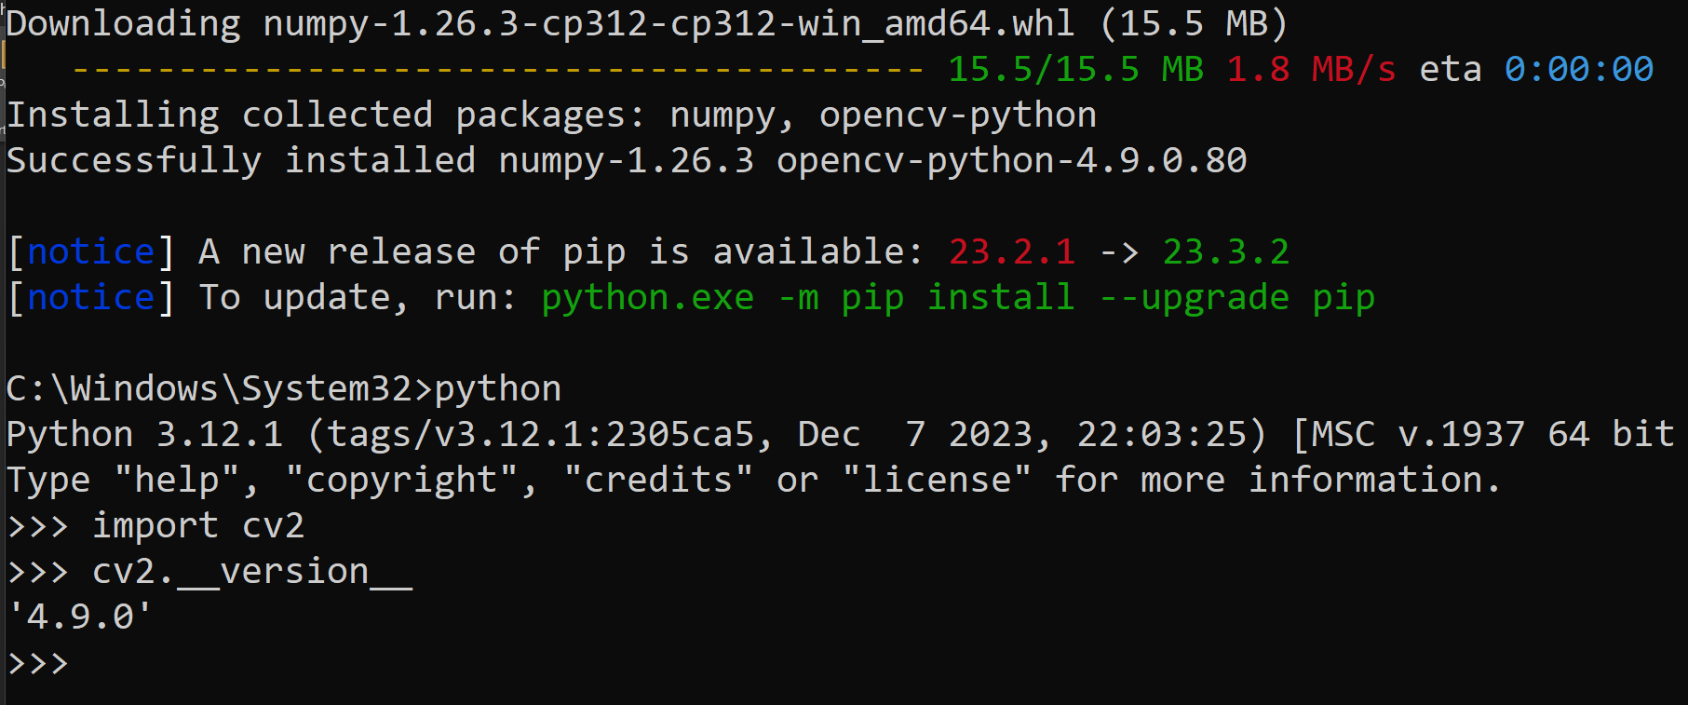

Ejecución de Ollama AI en WLS

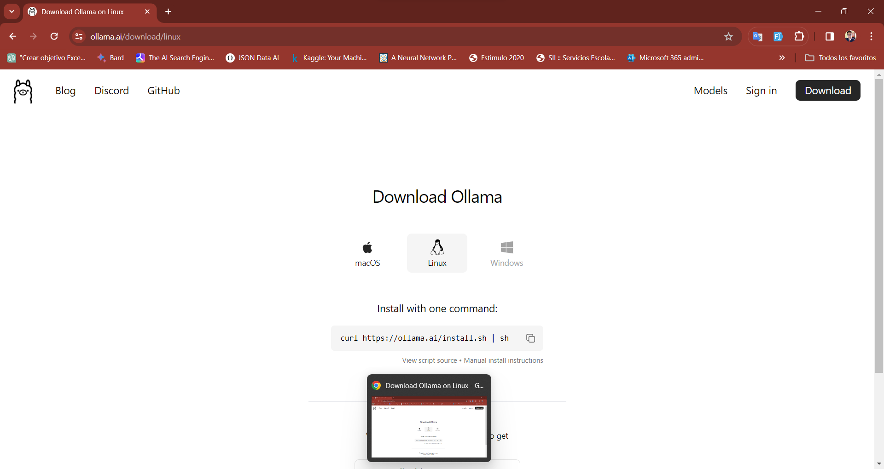

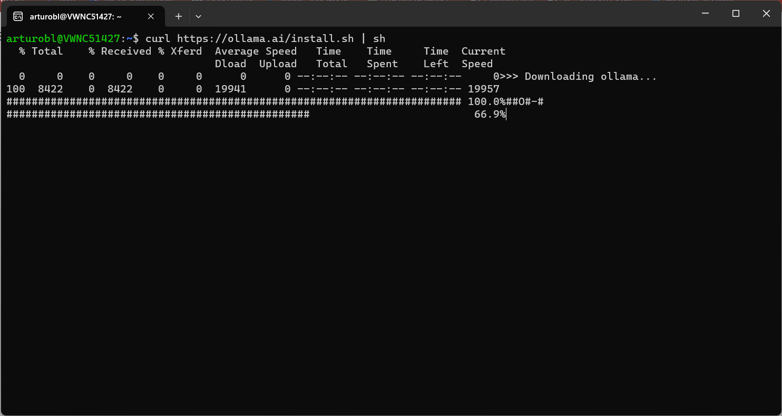

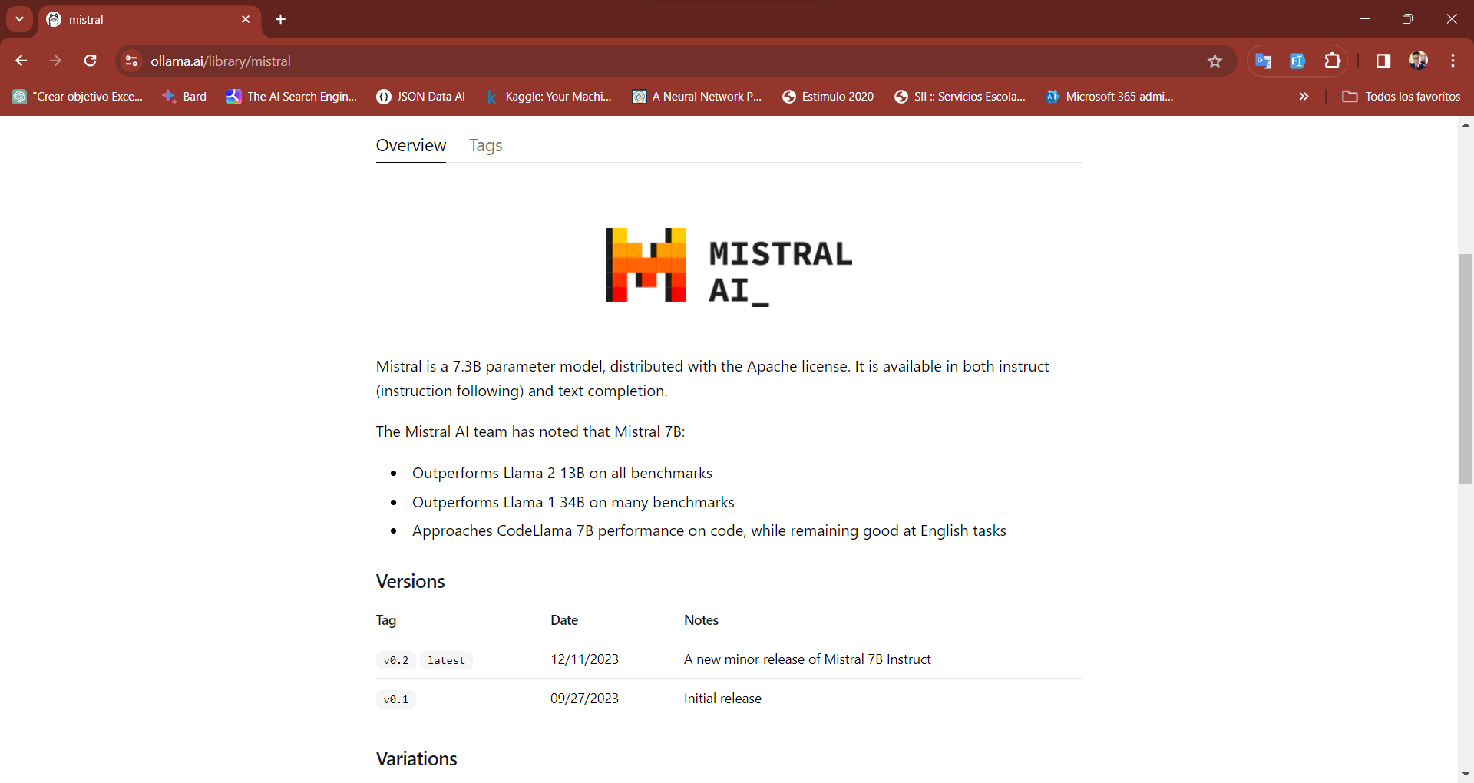

Diferencias entre AI

ChatGPT, Bard y Ollama son tres modelos de lenguaje grandes (LLM) desarrollados por diferentes empresas. Todos tienen sus propias fortalezas y debilidades, y el mejor modelo para una tarea específica dependerá de las necesidades específicas del usuario.

ChatGPT es un modelo de lenguaje generativo desarrollado por OpenAI. Es uno de los LLM más populares del mundo y se utiliza para una variedad de tareas, que incluyen generación de texto, traducción de idiomas, escritura creativa y preguntas y respuestas. ChatGPT es conocido por su capacidad para generar texto creativo y original, pero también puede ser propenso a generar texto sesgado o inexacto.

Bard es un modelo de lenguaje factual desarrollado por Google AI. Es uno de los LLM más nuevos del mercado, pero ya ha demostrado ser muy capaz. Bard es conocido por su capacidad para proporcionar respuestas informativas a preguntas abiertas y complejas, incluso si son desafiantes o extrañas. Bard aún está en desarrollo, pero tiene el potencial de ser uno de los LLM más útiles y confiables disponibles.

Ollama es un modelo de lenguaje factual desarrollado por Amazon AI. Ollama está diseñado para ser un modelo de lenguaje factual de alta calidad, y está entrenado en un conjunto de datos de texto y código que incluye artículos de noticias, libros, código fuente y otros tipos de contenido. Ollama es conocido por su capacidad para proporcionar respuestas informativas a preguntas abiertas y complejas, y también es capaz de generar diferentes formatos de texto creativo, como poemas, código, guiones, piezas musicales, correo electrónico, cartas, etc.

Principales diferencias entre ChatGPT, Bard y Ollama

Característica ChatGPT Bard Ollama

Empresa desarrolladora OpenAI Google AI Amazon AI

Tipo de modelo Generativo Factual Factual

Conjunto de datos de entrenamiento Texto y código Texto y código Texto y código

Fortalezas Generación de texto creativo Respuestas informativas a preguntas abiertas Respuestas informativas a preguntas abiertas

Debilidades Sesgo, inexactitud Aún en desarrollo Aún en desarrollo

Usos potenciales

ChatGPT, Bard y Ollama pueden utilizarse para una variedad de tareas, que incluyen:

Generación de texto creativo, como poemas, historias, guiones, etc.

Traducción de idiomas

Escritura creativa

Preguntas y respuestas

El mejor modelo para una tarea específica dependerá de las necesidades específicas del usuario. Por ejemplo, si un usuario necesita generar texto creativo, ChatGPT puede ser una buena opción. Si un usuario necesita proporcionar respuestas informativas a preguntas abiertas, Bard o Ollama pueden ser mejores opciones.

Conclusiones

ChatGPT, Bard y Ollama son tres LLM poderosos que pueden utilizarse para una variedad de tareas. El mejor modelo para una tarea específica dependerá de las necesidades específicas del usuario.

# Primer APP encender la webcam

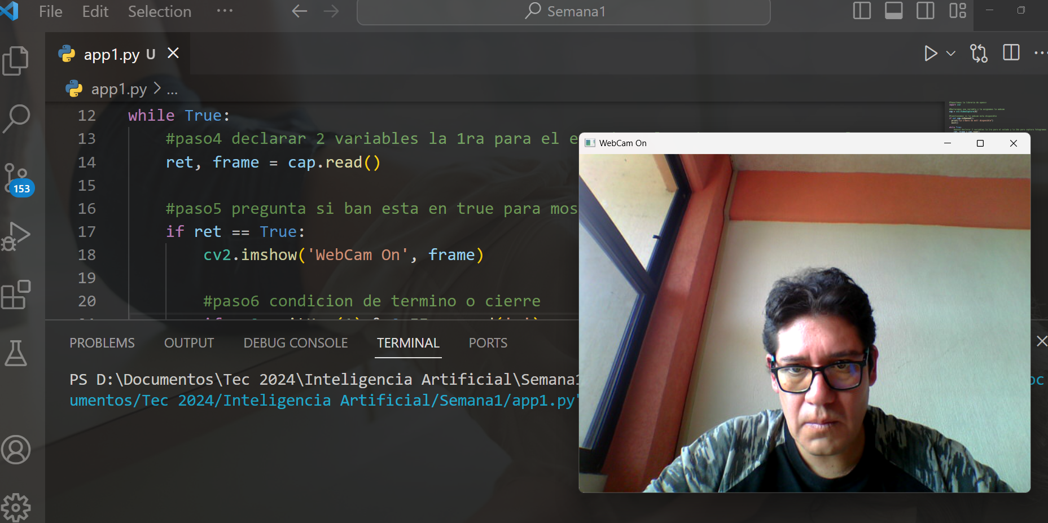

Código Fuente

#Importamos la libreria de opencv

import cv2

#Declaramos una variable y le asignamos la webcam

cap = cv2.VideoCapture(0)

#Cuestionamos si la webcam esta disponible

if not cap.isOpened():

  print("La cámara no está disponible")

  exit()

while True:

    #paso4 declarar 2 variables la 1ra para el estado y la 2da para captura fotogramas

    ret, frame = cap.read()

    #paso5 pregunta si ban esta en true para mostrar fotogramas

    if ret == True:

        cv2.imshow('WebCam On', frame)

        #paso6 condicion de termino o cierre

        if cv2.waitKey(1) & 0xFF == ord('a'):

            break

# Liberar la cámara

cap.release()

# Destruir todas las ventanas abiertas

cv2.destroyAllWindows()

APP2 Consumiendo un video

#importamos Libreria

import cv2

import time

#usamos VideoCapture como parametro el nom del archvio

cap = cv2.VideoCapture('video.mp4')

delay = 1/24

#creamos un ciclo para leer los frames

while True:

    #Recuperamos datos para ret y frame

    ret, frame = cap.read()

    #Creamos una ventana para reproducir frame

    cv2.imshow("Video", frame)

    # Esperar a que se presione una tecla

    key = cv2.waitKey(1)

    # Si se presiona la tecla `q`, salir del bucle

    if key == ord("q"):

        break

    time.sleep(delay)

# Liberar el video

cap.release()

# Destruir todas las ventanas abiertas

cv2.destroyAllWindows()

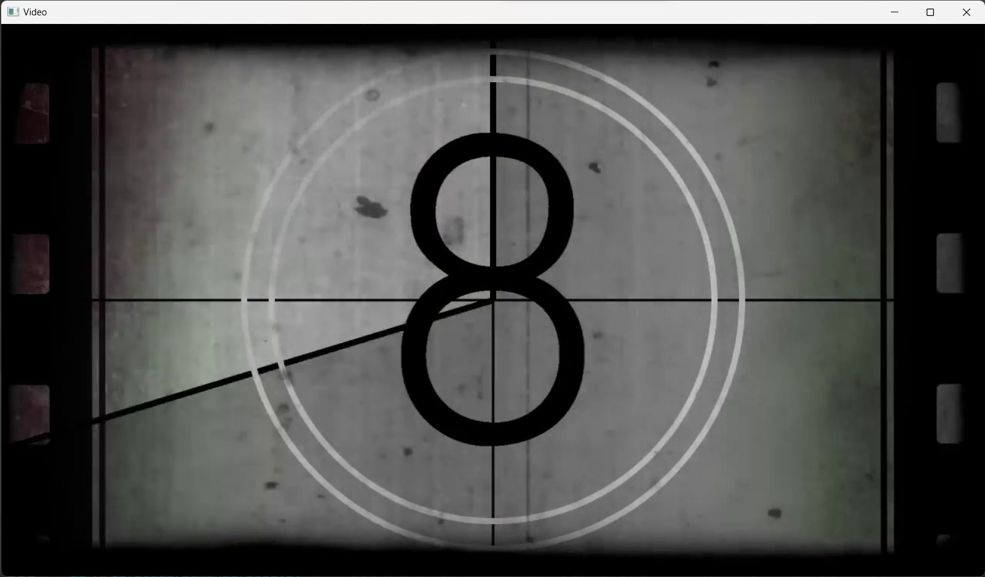

# Semana 2 - Historia de la Inteligencia Artificial

Historia de la Inteligencia Artificial: Un viaje a través del tiempo

La historia de la inteligencia artificial (IA) es un viaje fascinante que se remonta a los albores de la computación moderna. Desde sus inicios en la Grecia Antigua con las ideas de filósofos como Aristóteles, hasta la actualidad con avances revolucionarios en aprendizaje automático y deep learning, la IA ha recorrido un largo camino.

1. Precursores y primeros pasos (siglo IV a.C. - 1940s)

Siglo IV a.C.: Filósofos como Aristóteles y Leibniz exploran la lógica y el razonamiento como base para la inteligencia.

Siglo XIX: Ada Lovelace, considerada la primera programadora de la historia, colabora con Charles Babbage en la máquina analítica, una precursora de las computadoras modernas.

1943: Warren McCulloch y Walter Pitts presentan el primer modelo matemático de una red neuronal artificial.

2. Nacimiento de la IA (1950s - 1970s)

1950: Alan Turing, considerado el padre de la IA, propone el Test de Turing como medida de la capacidad de una máquina para exhibir un comportamiento inteligente equivalente al humano.

1956: Se celebra la Conferencia de Dartmouth, donde se acuña el término "inteligencia artificial" y se da inicio a la investigación formal en el campo.

1957: Arthur Samuel crea el primer programa de computadora capaz de aprender a jugar al ajedrez de forma autónoma.

1960s: Se desarrollan los primeros sistemas de IA para tareas como el procesamiento del lenguaje natural y la resolución de problemas.

3. Enfoques y avances (1980s - 2000s)

1980s: Auge de los sistemas expertos, basados en reglas y conocimiento predefinido para resolver problemas específicos.

1990s: Desarrollo de las redes neuronales artificiales, inspiradas en el funcionamiento del cerebro humano.

2000s: Crecimiento del Big Data y la computación en la nube, impulsando la investigación en aprendizaje automático y deep learning.

4. Revolución actual (2010s - Presente)

2010s: Avances en deep learning permiten logros como la victoria de AlphaGo sobre el campeón mundial de Go Lee Sedol.

2020s: La IA se integra en diversos sectores como la medicina, finanzas, transporte y seguridad.

Reflexiones sobre el futuro:

La historia de la IA nos muestra un campo en constante evolución, con desafíos y oportunidades por delante. Debates sobre ética, seguridad y el impacto de la IA en la sociedad son cada vez más relevantes. Sin embargo, la IA tiene el potencial de mejorar nuestras vidas de maneras inimaginables, y su desarrollo continuo sin duda marcará el futuro de la humanidad.

App para identificar colores.

COLOR 1

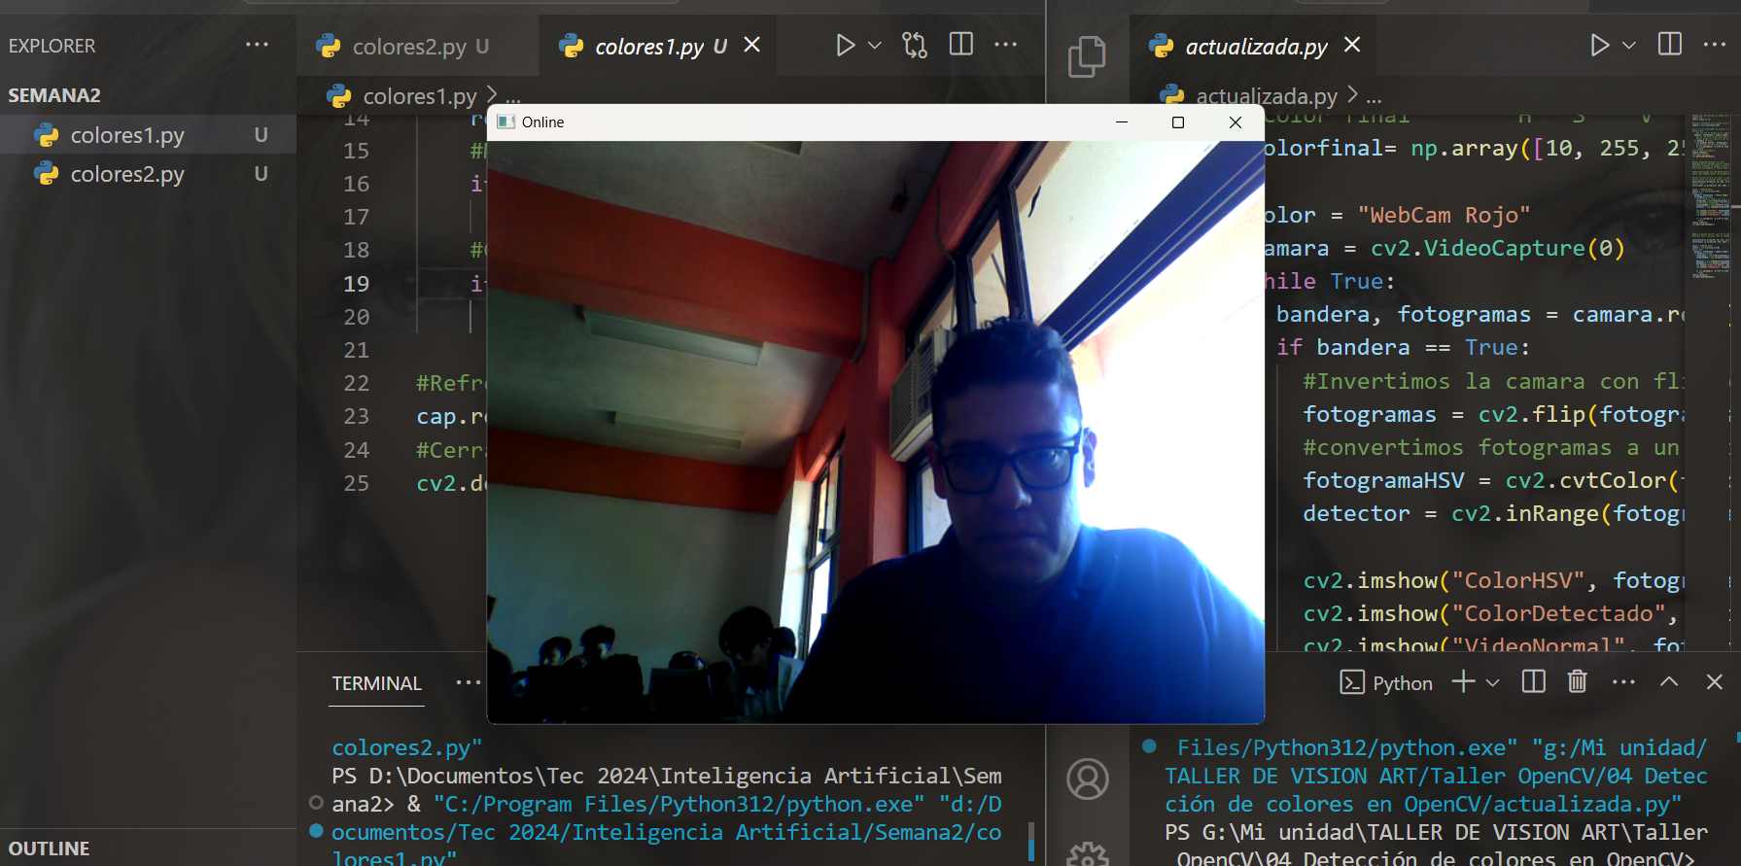

Color 2

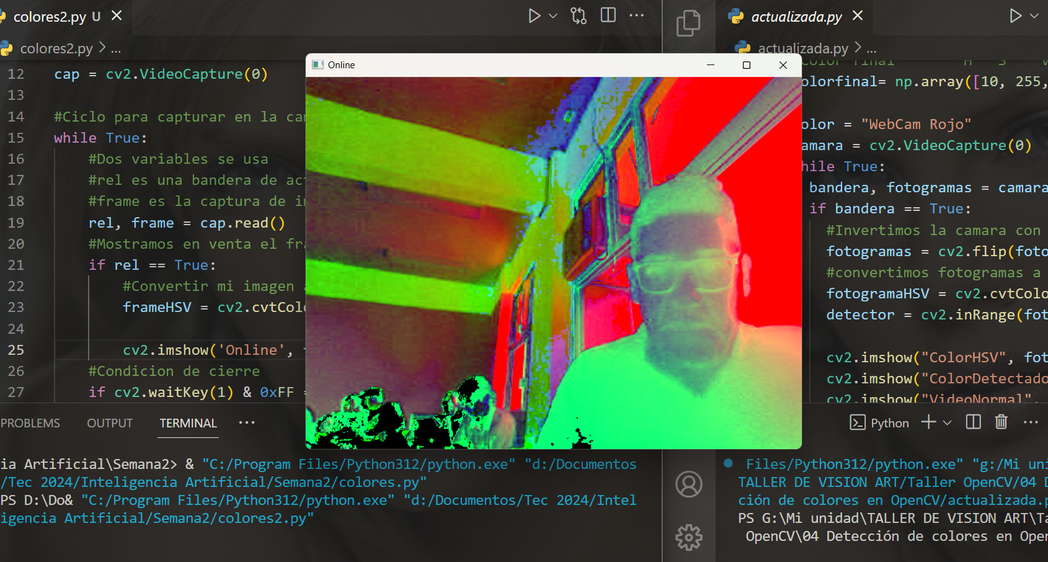

Color3 color detectado

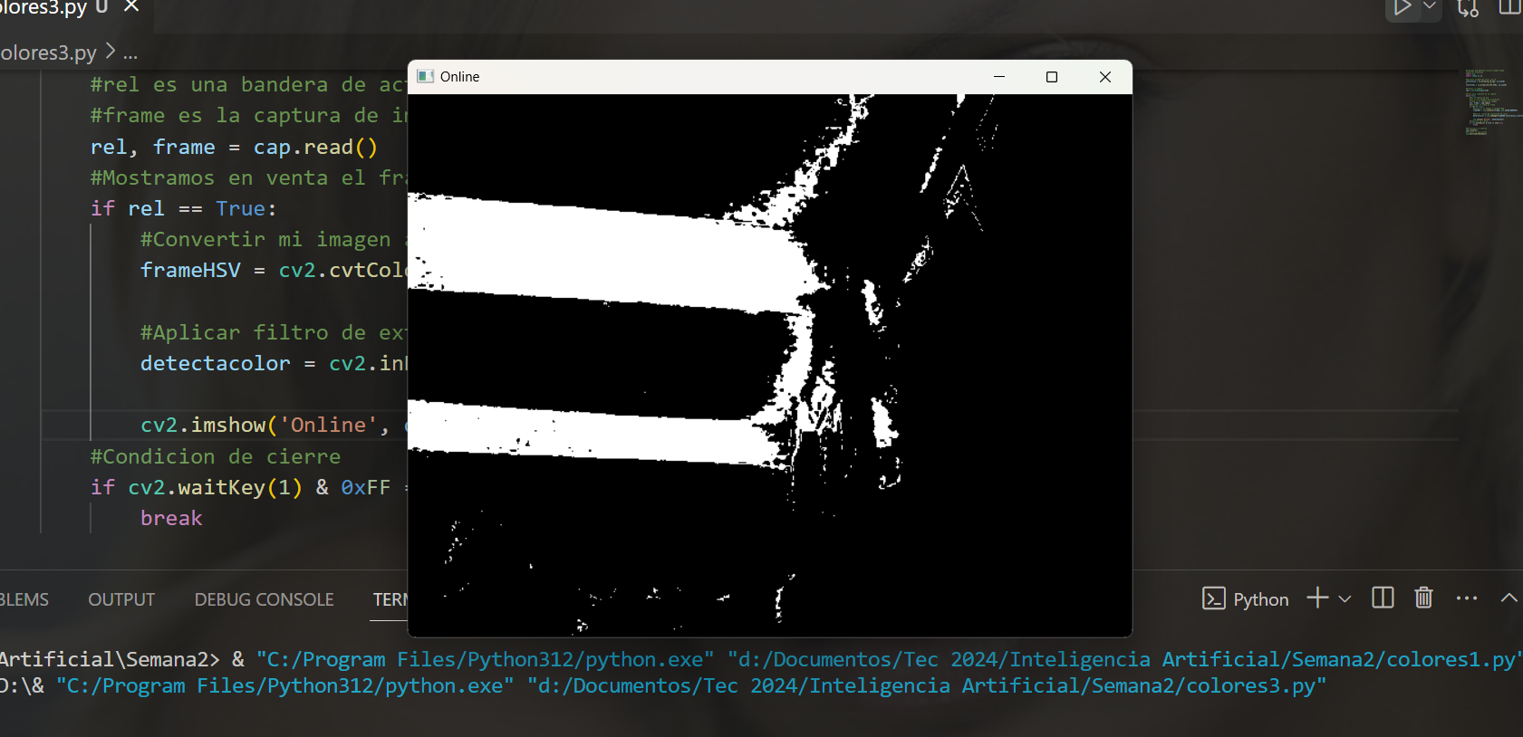

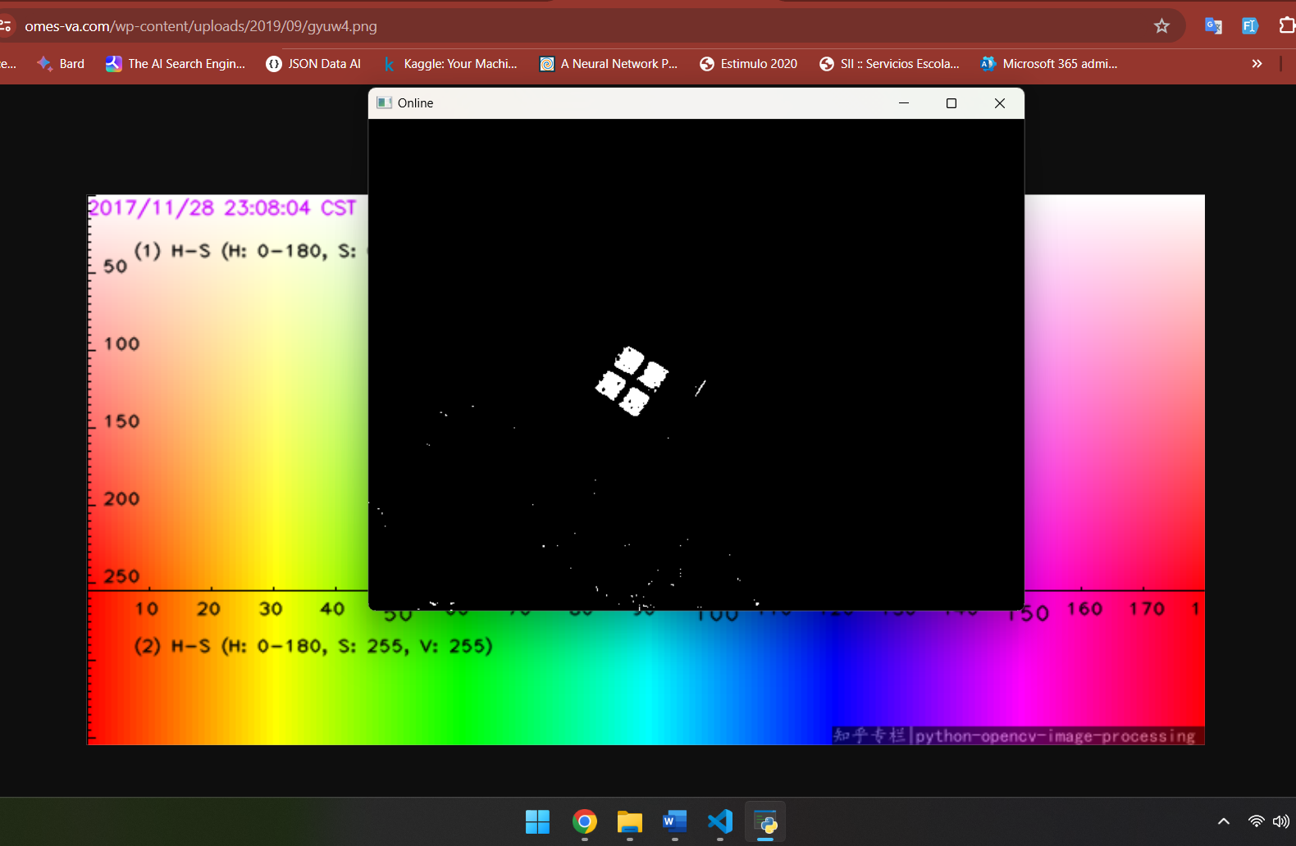

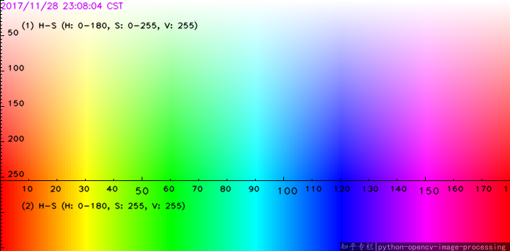

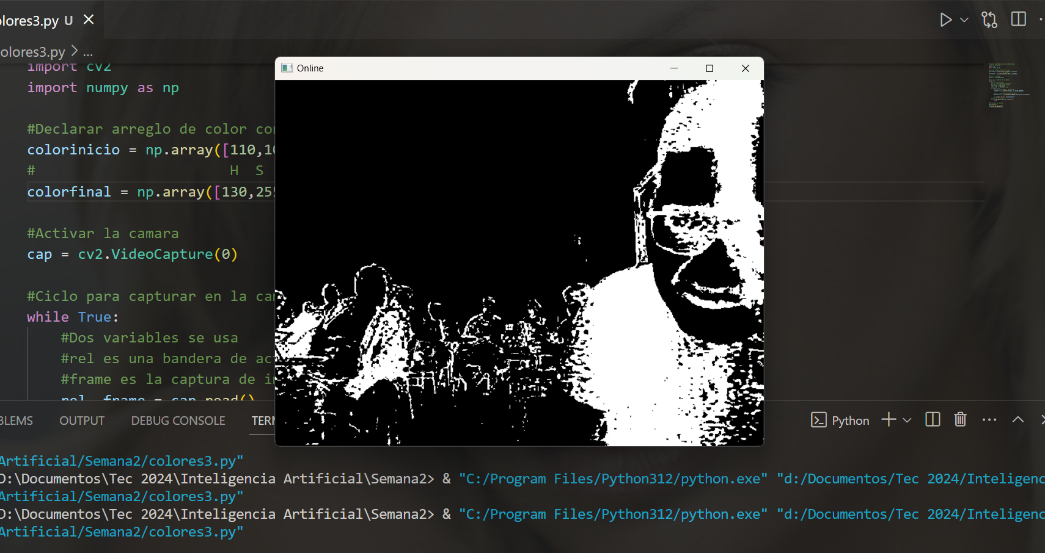

# Semana 3 – Identificación de objetos

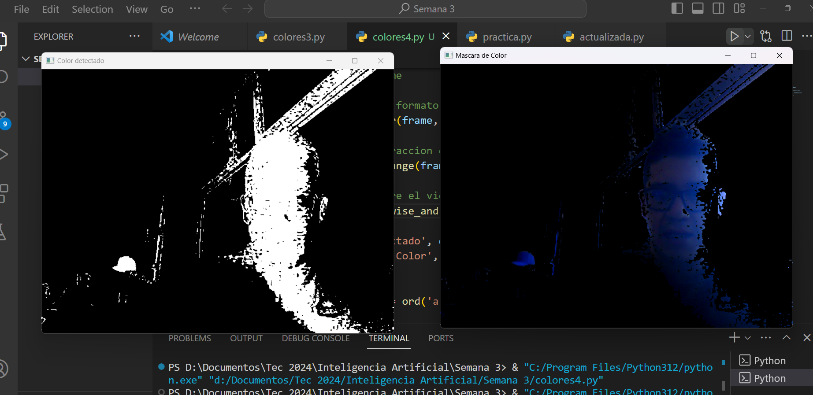

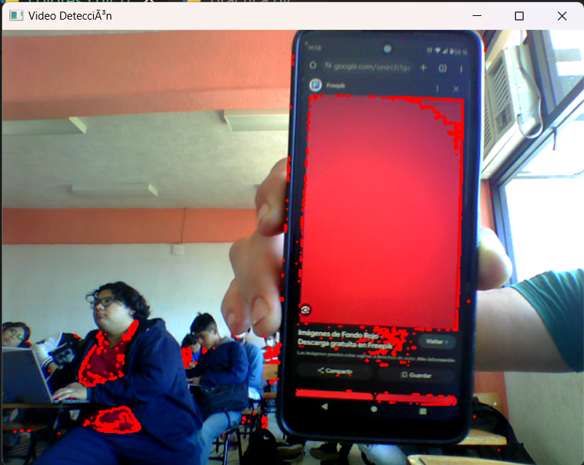

# Semana 4 – Drawing

### Drawing Line

To draw a line, you need to pass starting and ending coordinates of line. We will create a black image and draw a blue line on it from top-left to bottom-right corners.

import numpy as np

import cv2 as cv

# Create a black image

img = np.zeros((512,512,3), np.uint8)

# Draw a diagonal blue line with thickness of 5 px

[cv.line](https://docs.opencv.org/3.4/d6/d6e/group__imgproc__draw.html#ga7078a9fae8c7e7d13d24dac2520ae4a2)(img,(0,0),(511,511),(255,0,0),5)

### Drawing Rectangle

To draw a rectangle, you need top-left corner and bottom-right corner of rectangle. This time we will draw a green rectangle at the top-right corner of image.

[cv.rectangle](https://docs.opencv.org/3.4/d6/d6e/group__imgproc__draw.html#ga346ac30b5c74e9b5137576c9ee9e0e8c)(img,(384,0),(510,128),(0,255,0),3)

### Drawing Circle

To draw a circle, you need its center coordinates and radius. We will draw a circle inside the rectangle drawn above.

[cv.circle](https://docs.opencv.org/3.4/d6/d6e/group__imgproc__draw.html#gaf10604b069374903dbd0f0488cb43670)(img,(447,63), 63, (0,0,255), -1)

### Drawing Ellipse

To draw the ellipse, we need to pass several arguments. One argument is the center location (x,y). Next argument is axes lengths (major axis length, minor axis length). angle is the angle of rotation of ellipse in anti-clockwise direction. startAngle and endAngle denotes the starting and ending of ellipse arc measured in clockwise direction from major axis. i.e. giving values 0 and 360 gives the full ellipse. For more details, check the documentation of **[cv.ellipse()](https://docs.opencv.org/3.4/d6/d6e/group__imgproc__draw.html" \l "ga28b2267d35786f5f890ca167236cbc69" \o "Draws a simple or thick elliptic arc or fills an ellipse sector. )**. Below example draws a half ellipse at the center of the image.

[cv.ellipse](https://docs.opencv.org/3.4/d6/d6e/group__imgproc__draw.html#ga57be400d8eff22fb946ae90c8e7441f9)(img,(256,256),(100,50),0,0,180,255,-1)

### Drawing Polygon

To draw a polygon, first you need coordinates of vertices. Make those points into an array of shape ROWSx1x2 where ROWS are number of vertices and it should be of type int32. Here we draw a small polygon of with four vertices in yellow color.

pts = np.array([[10,5],[20,30],[70,20],[50,10]], np.int32)

pts = pts.reshape((-1,1,2))

[cv.polylines](https://docs.opencv.org/3.4/d6/d6e/group__imgproc__draw.html#gaa3c25f9fb764b6bef791bf034f6e26f5)(img,[pts],True,(0,255,255))

**Note**

If third argument is False, you will get a polylines joining all the points, not a closed shape.

[**cv.polylines()**](https://docs.opencv.org/3.4/d6/d6e/group__imgproc__draw.html#ga444cb8a2666320f47f09d5af08d91ffb) can be used to draw multiple lines. Just create a list of all the lines you want to draw and pass it to the function. All lines will be drawn individually. It is a much better and faster way to draw a group of lines than calling **[cv.line()](https://docs.opencv.org/3.4/d6/d6e/group__imgproc__draw.html" \l "ga7078a9fae8c7e7d13d24dac2520ae4a2" \o "Draws a line segment connecting two points. )** for each line.

### Adding Text to Images:

To put texts in images, you need specify following things.

* Text data that you want to write
* Position coordinates of where you want put it (i.e. bottom-left corner where data starts).
* Font type (Check **[cv.putText()](https://docs.opencv.org/3.4/d6/d6e/group__imgproc__draw.html" \l "ga5126f47f883d730f633d74f07456c576" \o "Draws a text string. )** docs for supported fonts)
* Font Scale (specifies the size of font)
* regular things like color, thickness, lineType etc. For better look, lineType = **[cv.LINE_AA](https://docs.opencv.org/3.4/d0/de1/group__core.html" \l "ggaf076ef45de481ac96e0ab3dc2c29a777a85fdabe5335c9e6656563dfd7c94fb4f" \o "antialiased line )** is recommended.

We will write **OpenCV** on our image in white color.

font = cv.FONT_HERSHEY_SIMPLEX

[cv.putText](https://docs.opencv.org/3.4/d6/d6e/group__imgproc__draw.html#ga5126f47f883d730f633d74f07456c576)(img,'OpenCV',(10,500), font, 4,(255,255,255),2,cv.LINE_AA)

### Result

So it is time to see the final result of our drawing. As you studied in previous articles, display the image to see it.

